أرجع الى أي قاعدة بيانات لديك فيها أسم العضو المحذوف
أو أذا كان العضو يعرف رقم السابق فقط قم بتسجيلة من جديد كعضو جديد لامشاركات لدية بالمنتدى
لاحظ بأن سيجل بأسمه المحذوف وسيحمل رقم عضوية جديد تلقائيا مثال رقمه الجديد 500
بينما رقمه القديم هو 12
بعد تسجيله أذهب الى الجدول user
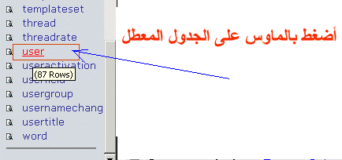
بعدها ستشاهد الجدول user بالتفصيل الدقيق مثال :
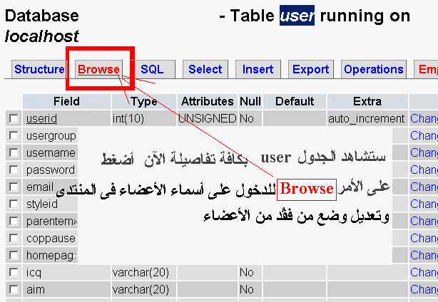
بعد الضغط على الأمر Browse
ستشاهد الجدول user بالتفصيل مثل هذه الصورة
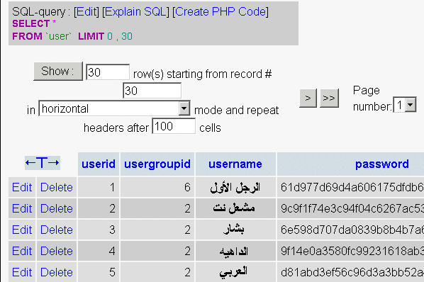
الأن كل المطلوب هو البحث عن أسم العضو الجديد الذي قمنا بتسجيلة من جديد وذلك بالبحث عنه
ومن الطبيعي أن يكون آخر أسم فى الجدول user وللوصول الى آخر الأسماء فى الجدول أضغط على العلامة هذه شاهد الصورة التالية :
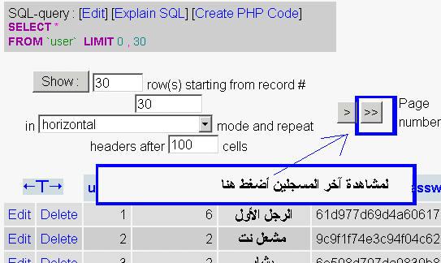
الأن ستشاهد آخر أسم للمسجلين فى قاعدة البيانات مثال :
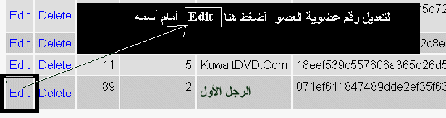
الأن سنقوم بالتعديل على أسم آخر الأعضاء مثال هنا رقمه 89 وسنغير رقم عضويتة الىرقمه السابق المحذوف وهو رقم 12 أضغط على الأمر Edit شاهد الصورة التالية :
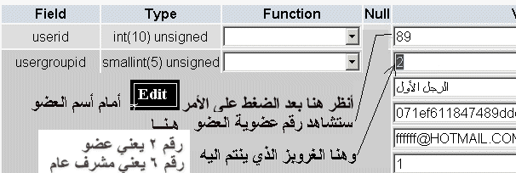
شاهد الأن التغيير أين سيتم فى رقم العضوية وهو userid نستبدل الرقم الجديد بالرقم القديم المحذوف وهو 12
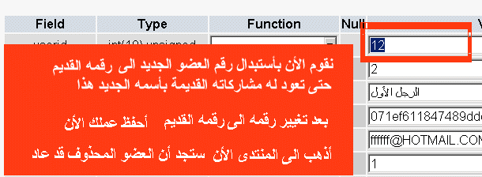
الأن بعد أستبدال رقمه بالرقم القديم ننزل الى أسفل الصفحة ونعمل حفظ لما قمنا به من تغييرات شاهد الحفظ
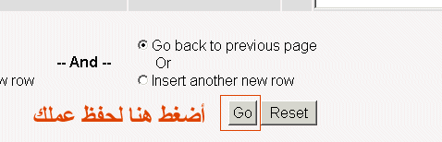
أنتهى العمل الأن
أرجع للمنتدى ستلاحظ بأن العضو الذي تم حذفه من القاعدة قد عاد من جديد
كما أن مشاركاته القديمة أيضا عادت الية مرة آخرى

